Anna Jasielec

Podstawy programowania, grupa nr 4

Sprawozdanie z laboratorium nr 10, 11

**Cel laboratorium:** Opanowanie podstaw tworzenia i wykorzystania struktur w C.

**Przebieg zajęć:**Utworzyłam katalog roboczy lab_10 i skopiowałam ze strony przedmiotu plik struktury_szablon.c. Zaprojektowałam własną strukturę, której parametry są zmiennymi różnych typów. Wykorzystałam do tego funkcjonalność typedef.  
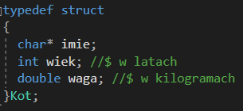  
Następnie zajęłam się pisaniem programu z funkcją main. Zdefiniowałam *kot_1* będący strukturą zaprojektowanego typu i nadałam jego parametrom wartości posługując się operatorem składowych (**.**). Wypisałam na ekranie wartości parametrów posługując się operatorem składowych (**.**).  
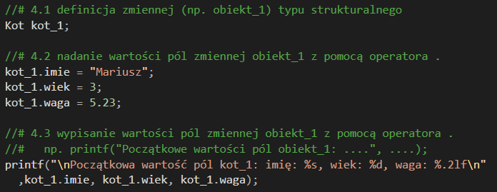  
  
Zdefiniowałam *kot_2* będący strukturą, inicjując jednocześnie wartości składowych oraz zdefiniowałam wskaźnik do struktury inicjując adresem kot_2. Wypisuje na ekranie zawartość struktury posługując się wskaźnikiem i operatorem **–>**.  
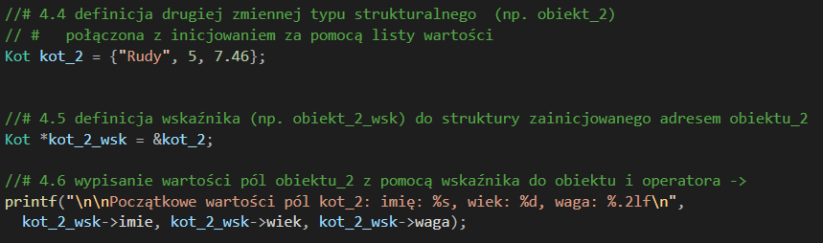

Następnie zdefiniowałam kot_3 będący strukturą, inicjując jednocześnie wartości składowych poprzez przypisanie (skopiowanie) wartości pól z kot_2. Wypisuje na ekranie wartości pól obiektu_3 posługując się operatorem składowych (**.**).  
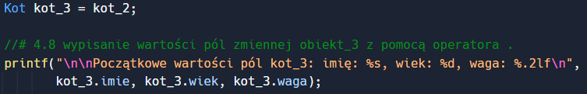  


Zmodyfikowałam program pisząc kolejne funkcje, wywoływanych następnie przez funkcje main. Napisałam funkcję, która przyjmuje jako argument wejściowy obiekt będący strukturą, modyfikuje składowe struktury i wypisuje na ekranie nowe wartości. W funkcji main dodałam wywołanie tej funkcji z kot_1 jako argumentem. Ponownie wypisałam wartości składowych kot_1 po powrocie z funkcji.  
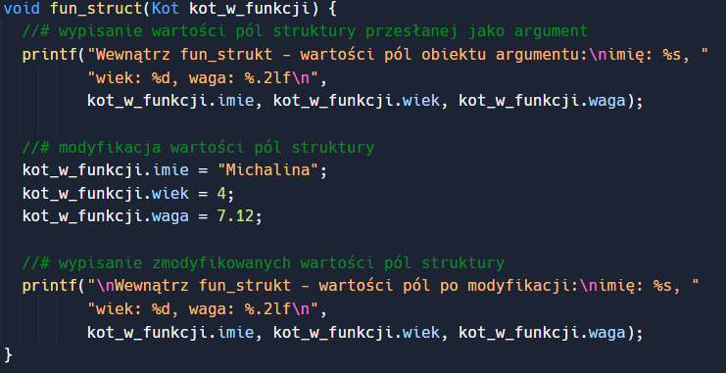  
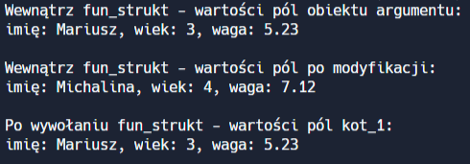

Kolejna funkcja przyjmuje obiekt będący strukturą jako argument wejściowy, modyfikuje składowe struktury, wypisuje na ekranie nowe wartości i zwraca obiekt ze zmodyfikowanymi wartościami. Uzupełniłam funkcje main o wywołanie tej funkcji z kot_1 jako argumentem. Przypisałam zwracaną strukturę kot_1 i wypisałam wartości pól kot_1 po skopiowaniu.  
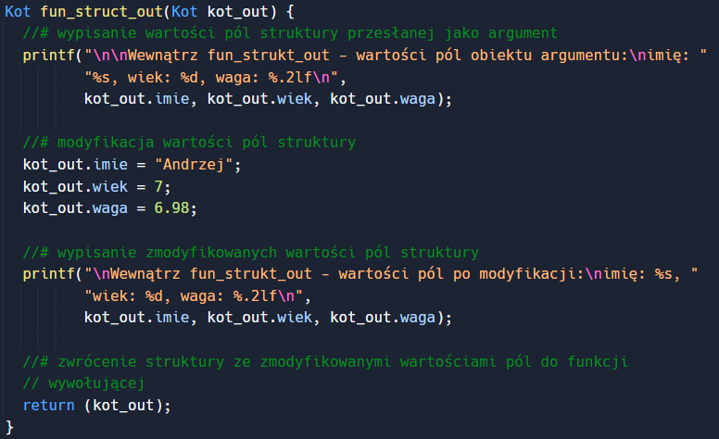  
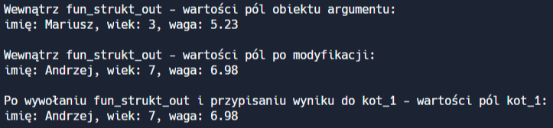

Następna funkcja przyjmuje jako argument wejściowy wskaźnik do obiektu będącego strukturą, modyfikuje składowe struktury i wypisuje na ekranie nowe wartości. W funkcji main wywołałam funkcję z kot_2 jako argumentem i wypisałam wartości składowych po powrocie z funkcji.  
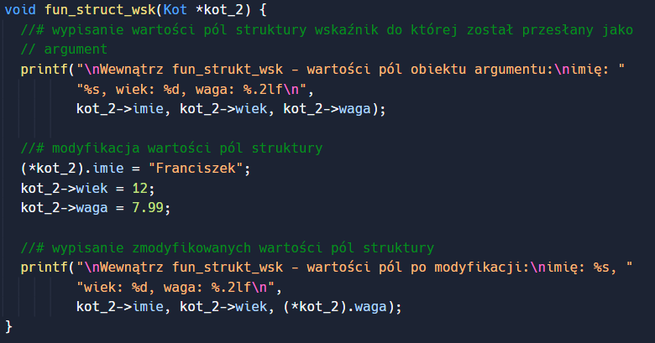

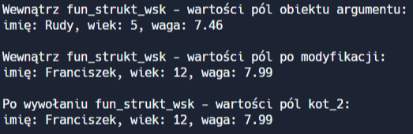

Następnie napisałam funkcję, która przyjmuje jako argument wejściowy wskaźnik do obiektu będącego strukturą, przepisuje zawartości struktury do zmiennej lokalnej, modyfikuje składowe tej zmiennej, wypisuje na ekranie nowe wartości i zwraca strukturę będącą zmienną lokalną. W funkcji main dodałam wywołanie funkcji z adresem kot_3 jako argumentem, przypisałam zwracaną przez funkcję strukturę do nowej zmiennej kot_4 zaprojektowanego typu.  
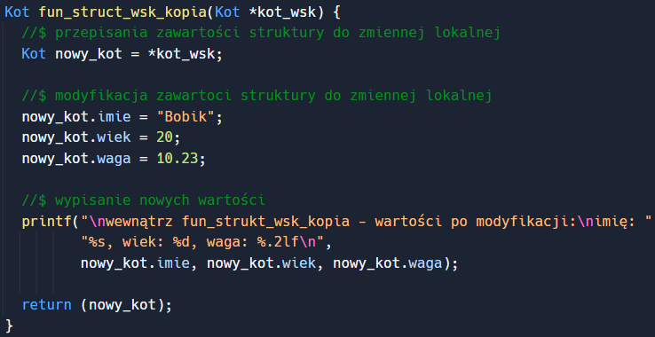  
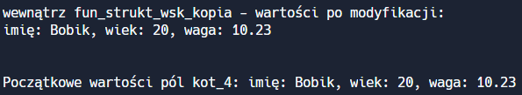

Kolejna funkcja przyjmuje wskaźnik do obiektu będącego strukturą jako argument, przepisuje zawartość struktury do zmiennej lokalnej posługując się operatorami przypisania i wyłuskania, modyfikuje składowe struktury będącej zmienną lokalną i przepisuje zawartość struktury ze zmiennej lokalnej do struktury w funkcji main. Funkcję main uzupełniłam o wywołanie funkcji z adresem kot_4 jako argumentem.  
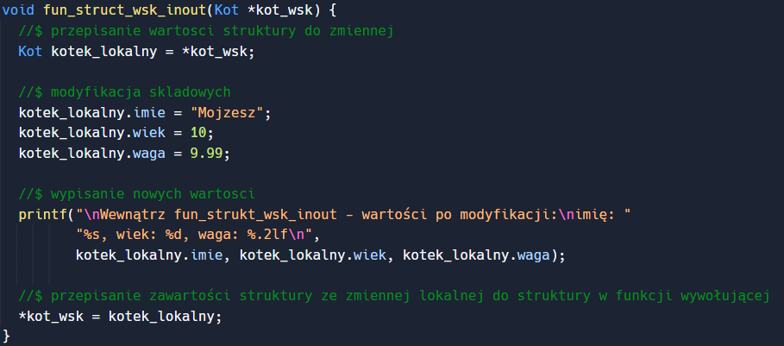

Następna funkcja przyjmuje jako argument strukturę, dokonuje alokacji pamięci dla nowej struktury, przepisuje zawartość tej struktury do nowej struktury w obszarze dynamicznym i zwraca wskaźnik do zaalokowanej struktury. Sprawdzenie czy nie została zwrócona wartość NULL, zwolnienie pamięci w funkcji main.  
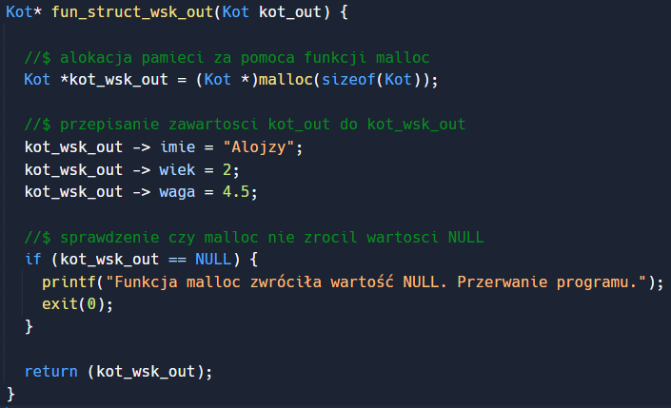   
  
  


Zaprojektowałam nowy typ strukturalny zawierającej pola, pośród których znajduje się tablica znaków.  
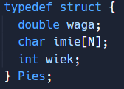

Zbadałam za pomocą operatora sizeof rozmiar pojedynczej zmiennej zaprojektowanego typu dla N równych 1,2,3,4,5 itd.  
  
Wyrównanie jest zawsze do największego obsługiwanego na danej architekturze typu prostego (char-1, int-4, double-8).

Zaprojektowałam nowy typ strukturalny, którego jednym z pól jest wskaźnik do zmiennych tego właśnie typu.  
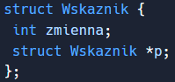  
Polem nie może być zmienna tego samego typu, ponieważ wtedy struktura by sie zapętlała, natomiast możemy zdefiniować wskaźnik do zmiennej typu, wtedy wskazuje on na jej miejsce.

**Wnioski:**

* Słowo kluczowe *typedef* umożliwia przypisanie własnej nazwy do istniejących typów.
* Parametrom struktury można nadać wartość za pomocą operatora **.** (zmienna.parametr = …), za pomocą listy wartości (zmienna = {… , … , …}) lub poprzez skopiowanie (zmienna1 = zmienna2).
* Posługując się wskaźnikiem do struktury zainicjowanego adresem obiektu, zamiast operatora **.** użyjemy **->** (lub *(*wskaźnik).parametr* = …).
* Można zmienić wartości parametrów struktury tworząc funkcję, która jako argument przyjmuje obiekt będący strukturą i zwraca obiekt ze zmodyfikowanym wartościami, zwrócony obiekt należy skopiować do obiektu użytego jako argument. Szybszym sposobem jest stworzenie funkcji, która przyjmuje wskaźnik do obiektu będącego strukturą i za jego pomocą modyfikuje wartości parametrów obiektu.
* Umiejętne wykorzystanie wskaźników ułatwia operacje na obiektach będących strukturami.
* Funkcji *malloc* służy do alokowania pamięci, należy pamiętać o sprawdzeniu, czy nie została zwrócona wartość NULL oraz o zwolnieniu pamięci.
* Można sprawdzić rozmiar struktury za pomocą *sizeof(Struktura),* wyrównanie jest zawsze do największego obsługiwanego na danej architekturze typu prostego (char-1, int-4, double-8).
* Polem struktury nie może być zmienna tego samego typu, ponieważ wtedy struktura by sie zapętlała, natomiast możemy zdefiniować wskaźnik do zmiennej tego typu.